**LMbench - Tools for Performance Analysis**

Lmbench是一套简易，可移植的，符合ANSI/C标准为UNIX/POSIX而制定的微型测评工具。一般来说，它衡量两个关键特征：反应时间和带宽。

Lmbench是个用于评价系统综合性能的多平台开源benchmark，能够测试包括文档读写、内存操作、进程创建销毁开销、网络等性能，测试方法简单。

Lmbench是个多平台软件，因此能够对同级别的系统进行比较测试，反映不同系统的优劣势，通过选择不同的库函数我们就能够比较库函数的性能；更为重要的是，作为一个开源软件，Lmbench提供一个测试框架，假如测试者对测试项目有更高的测试需要，能够通过少量的修改源代码达到目的（比如现在只能评测进程创建、终止的性能和进程转换的开销，通过修改部分代码即可实现线程级别的性能测试）。

如何编译: cd lmbench3 make results

测试脚本LmBench_process.sh脚本的使用

sh LmBench_process.sh 待测试程序的目录 生成结果的指定目录 CPU架构类型 执行perf record的次数

示例: sh LmBench_process.sh ./LmBench riscv_lmbench riscv 10

源码下载: <https://github.com/keith-packard/lmbench3>

<http://www.bitmover.com/lmbench/>

编译成功之后，在lmbench3/bin目录下执行所需的工具(下图列举部分工具)

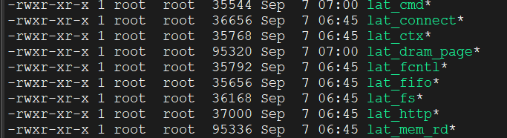

RISC-V

lat_mem_rd是Lmbench中的一个工具，它的主要作用是测试内存访问的延迟

<http://lmbench.sourceforge.net/man/lat_mem_rd.8.html>

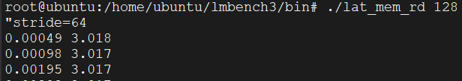

./lat_mem_rd后面的128,表示的是128Mbytes, stride=64,表示的是64bytes ; 执行结果的左侧为数据块大小，单位为兆M；右侧为在该数据块大小时测得的延时，延时单位是纳秒ns





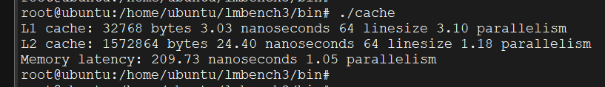

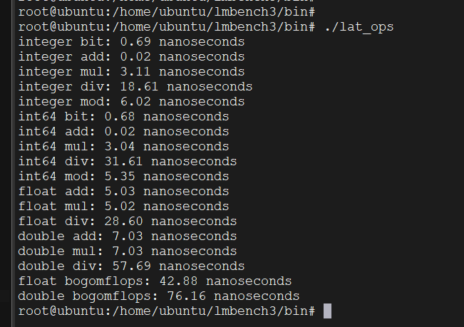

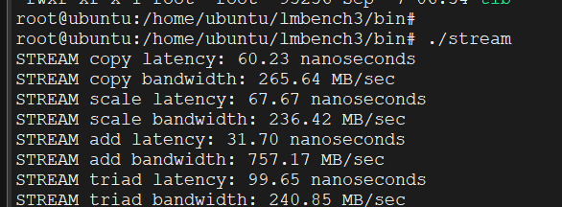



lat_fs is a program that creates a number of small files in the current working directory and then removes the files. Both the creation and removal of the files is timed.

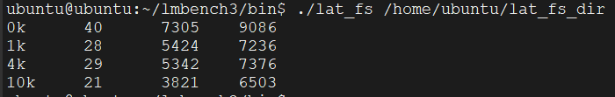

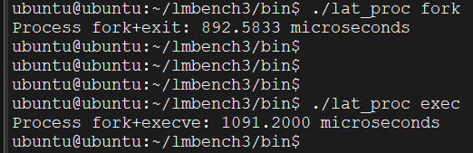

安装过程的问题

* 编译问题1

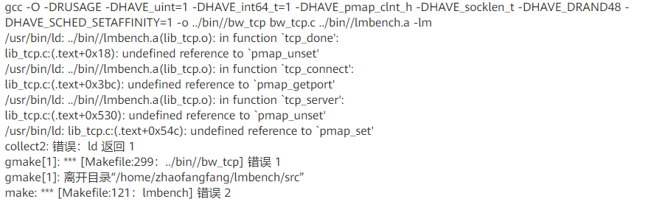

修改: lmbench3/scripts下的build文件，新增如下两行:

LDLIBS="${LDLIBS} -ltirpc"和CFLAGS="${CFLAGS} -I/usr/include/tirpc"

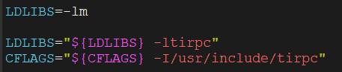

* 编译问题2

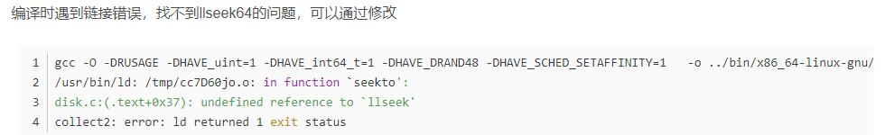

解决方案:修改lmbench3/src/disk.c文件, 将两个llseek改成 lseek64 即可

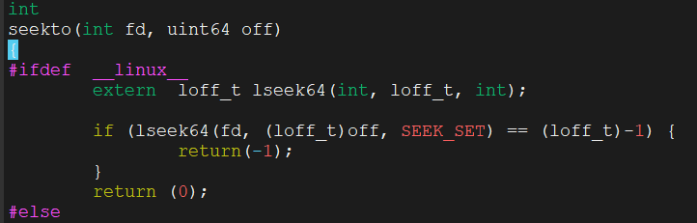

* 编译问题3

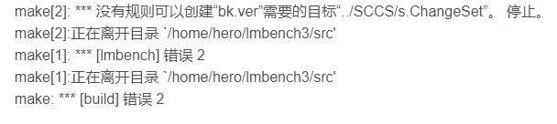

解决方案: 在lmbench3目录下，执行: mkdir SCCS 和 touch ./SCCS/s.ChangeSet

与程序员相关的CPU缓存知识

<https://coolshell.cn/articles/20793.html>

CPU Cache与缓存行

<https://blog.csdn.net/u010983881/article/details/82704733>

Gallery of Processor Cache Effects

<http://igoro.com/archive/gallery-of-processor-cache-effects/>

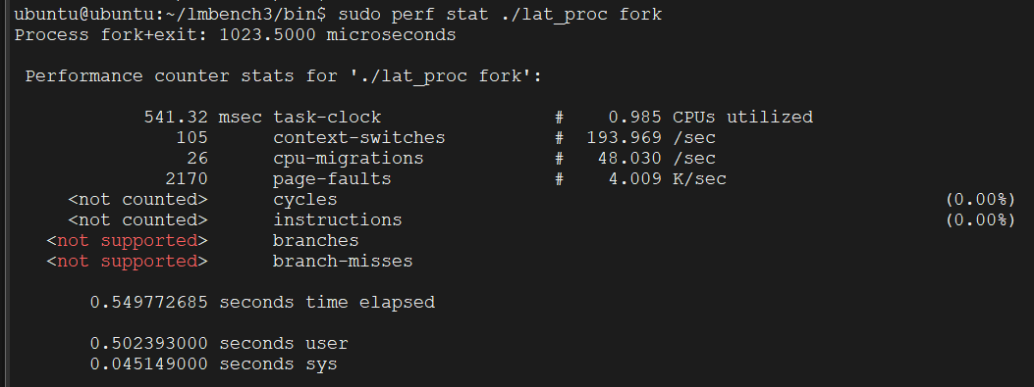

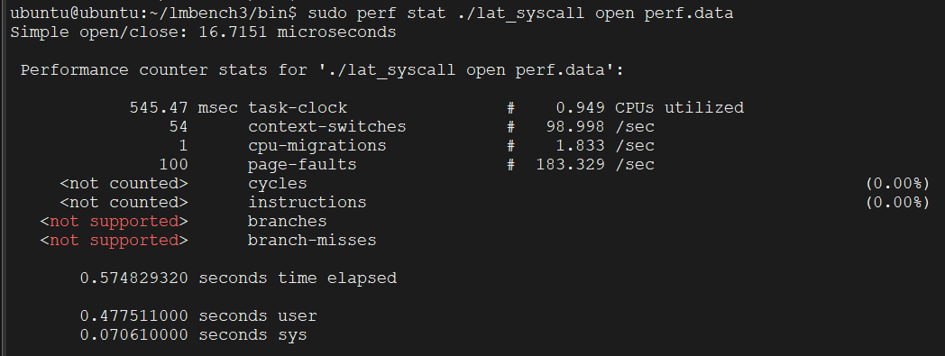

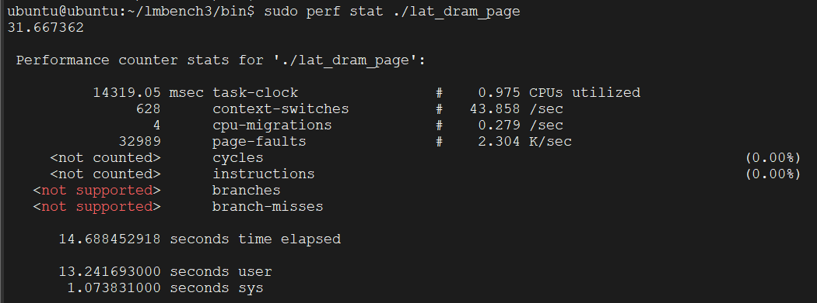

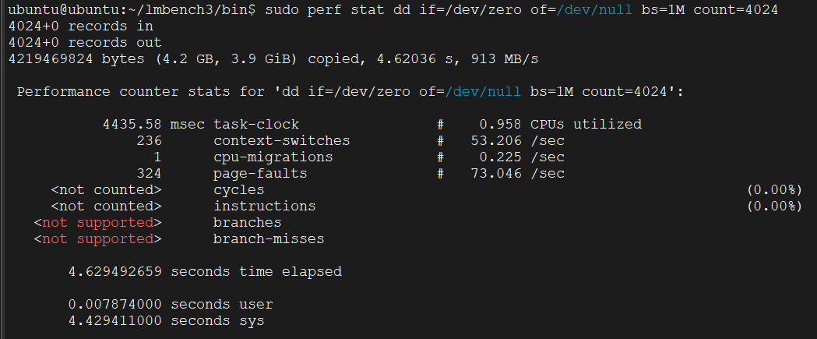

sudo perf stat dd if=/dev/zero of=/dev/null bs=1M count=4024

perf record -e cpu-cycles -F 29999 -g dd if=/dev/zero of=/dev/null bs=1M count=4024

perf report --no-children -G > riscv_dd.txt